|  |  |  |
| --- | --- | --- |
| Nom : xxx | Prénom : xxx | Groupe :A1 |

# TD2 – Externalisation informatique

L’objectif de la séance est de comprendre la notion d’externalisation. C’est en effet une modalité importante dans le domaine des SI. Vous en avez déjà eu une première approche dans le cadre de la SAE1.056. Nous allons approfondir ce thème pour mieux comprendre les métiers de l’informatique.

Les notions abordées dans cette fiche feront partie des connaissances testées lors du contrôle final. Pour chaque question, les sources doivent être notées. L’usage de ChapGPT n’est pas autorisé.

Le travail est à déposer sous Chamilo, format pdf.

### Questions

#### En général

1. En général, **l’externalisation**, c’est :

confier certaine tache a un prestataire expert dans son domaine. Contrairement a la sous traitance l’externalisation est sur une longue periode

Source : [source](https://entreprendre.service-public.fr/vosdroits/F36266#:~:text=L'externalisation (ou outsourcing en,externe%2C expert dans son domaine.)

1. Quelles sont les différentes formes de l’externalisation (exemple : sous-traitance). Bien définir les modalités de ces formes.

Il y a trois principale forme d’externalisation :

- L’externalisation offshore : externalise a une entreprise hors de notre zone geographique (main doeuvre moin cher, resource moin cher…)

- L’externalisation nearshore : externalise a une entreprise dans le même pays.

- L’externalisation onshore : externalise a une entreprise dans la meme zone geographique, exemple europe.

Source : [source](https://www.socialea.fr/actualites/quels-sont-les-trois-principaux-types-dexternalisation /)

1. Avantages et inconvénients de l’externalisation.

|  |  |
| --- | --- |
| Avantages | Inconvénients |
| Gain de temps  Gain de souplesse et de flexibilité  Réduction des frais de personnel  Accès à des compétences nouvelles apportées par le prestataire spécialisé  Concentration des effectifs sur les activités à forte valeur ajoutée | Propriété intelectuelle  decalage horaire  qualité  culture diferante  devise diferante  langue |

Source : [1](https://www.socialea.fr/actualites/quels-sont-les-trois-principaux-types-dexternalisation /), [2](https://entreprendre.service-public.fr/vosdroits/F36266#:~:text=L'externalisation (ou outsourcing en,externe%2C expert dans son domaine.)

#### En Informatique

1. En informatique, on parle **d’infogérance**. Donner une définition.

**l’infogérance** consiste à déléguer la gestion d'une partie ou de l'ensemble du système d'information d'une entreprise ; elle peut concerner le matériel, les systèmes d'exploitation, les applications et l'aide aux utilisateurs.

Source : [source](https://www.ipe.fr/quest-ce-que-linfogerance/#:~:text=L'infogérance est une forme,et l'aide aux utilisateurs.), [wikipedia](https://fr.wikipedia.org/wiki/Infogérance)

1. Avantages et inconvénients de **l’externalisation informatique.**

|  |  |
| --- | --- |
| Avantages | Inconvénients |
| Pas de personnel dedier  flexibilité des coups  entreprise responsable  pas de dechet informatique ou d’achat a faire | Securité  confidentalité |

1. **Les formes d’infogérance sont :**

tierce maintenance applicative (TMA) : maintenace des aplication par un prestataire externe

Aplication service provider (ASP) : met a disposition des app, mais sans instalation chez le client (office web, google suite)

Source : [source](https://fr.wikipedia.org/wiki/Infogérance)

1. Il ne faut pas confondre avec la **délocalisation** qui est :une pratique qui consiste à déplacer une unité de production afin de bénéficier d'avantages industriels.

Source : [source](https://fr.wikipedia.org/wiki/Délocalisation)

1. Avantages et inconvénients de la délocalisation

|  |  |
| --- | --- |
| Avantages | Inconvénients |
| Tarif  prix des marchandise | Fuseau horaire (call center, service apres vente…)  transport  opinion publique |

Source : conaisssance personnel, [wikipedia](https://fr.wikipedia.org/wiki/Délocalisation)

1. Il existe plusieurs **formes de délocalisation, fonction de l’éloignement,** qui sont :
   1. L’offshore : externalisation a l’exterieur du pays.

Source :

* 1. Le nearshore : externalisation intra etatique.

1. Les **SSII** ou **ESN** sont :

ssii : Société de Services et d'Ingénierie en information

ESN : entreprise de service numerique.

Les deux terme sont tres resemblant, et le term SSII tend a disparaître pour etre remplacer par ESN

Source : connaisance

1. Qu’est-ce qu’un **service managé** ? Différence avec l’infogérance.

Le service managé prend en charge, et fournis un suport, l’infogerence elle vien externlisée completement la tache (cella crée donc une boite noir)

Source : personnel, [source](https://groupeozitem.com/connaissez-vous-les-5-definitions-des-services-manages/#:~:text=Les services managés regroupent un,mises à jour des équipements.) , [source 3](https://www.ipe.fr/quest-ce-que-linfogerance/)

1. Définir **le cloud computing**

le cloud computing et le fait d’externaliser les resource informatique, et de considéré le parc informatique comme un service, cella permet de baisser les investisement, de ne pas avoir de maintenance a faire, d’avoir des infrastructure modulaire et quasiment infini.

Source : personnel

Comprendre le schéma suivant : ([https://fr.wikipedia.org/wiki/Cloud_computing#/media/Fichier:Cloud_Computing_-_les_diff%C3%A9rents_mod%C3%A8les_de_service.svg](https://fr.wikipedia.org/wiki/Cloud_computing#/media/Fichier:Cloud_Computing_-_les_différents_modèles_de_service.svg))

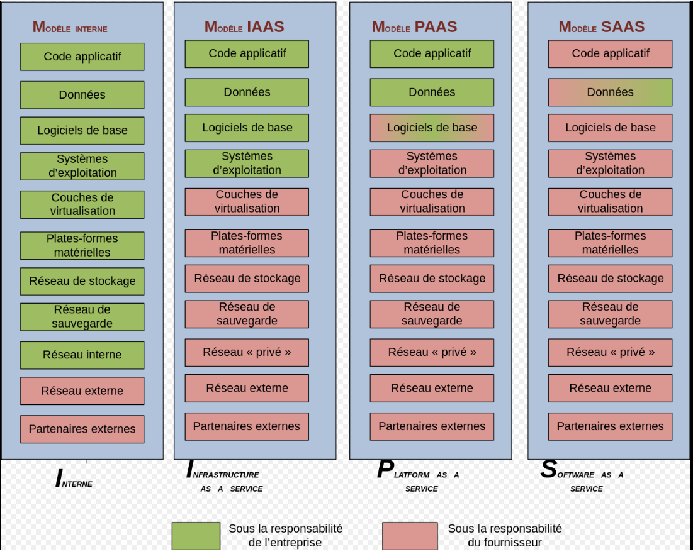

1. Dans quelle mesure le **Cloud** peut-il être considéré comme de l’externalisation ? Quel est le niveau d’externalisation ?

Nous pouvont considéré que le cloud computing est externaliser suivant le model SAAS, rien est a la charge du client sauf les infrastructure minimaliste pour l’acces au cloud clomputing.

Source :

1. Avantages et inconvénients du **cloud**

|  |  |
| --- | --- |
| Avantages | Inconvénients |
| Pas de gestion  pas de perte de donée  latrence tres faible (copie instantané) | Confidentalité (dans la plupart des cas)  dependance  latence en forte charge (avec l’ordinateur distant)  abonement (achat imposible) |

Source : personelle

1. Comment le cloud fait-il évoluer l’infogérance ?

Cella permet de passer des structure IAAS a PAAS

Source : [shema](https://fr.wikipedia.org/wiki/Cloud_computing#/media/Fichier:Cloud_Computing_-_les_différents_modèles_de_service.svg)

1. Comment les ESN doivent-elles évoluer ?

Les ESN evolue de plus en plsu en enlevant les achat de leur aplication car une grande partie des fonctionnalité s’externalise dans le cloud, cella permet d’avoir des meilleur puissance, et de polué moin mais cella fait que les achat d’aplication disparaisse peutit a peutit

Source : personnel

1. Comment le métier d’informaticien évolue-t-il ? Il s’agit de votre perception sur la base des réponses de cette fiche.

Les tache d’un inforamticien se specialise de plus en plus vers des tache de gestion reseau, compte, etc. mais les tache materiel (entretien, …) tende a disparaître.